Муниципальное бюджетное дошкольное образовательное учреждение

**ДЕТСКИЙ САД № 352**

**620137 г. Екатеринбург, ул. Кулибина, 5 тел. 389-14-53, 389-16-73**

**Консультация для родителей**

**«Влияние семьи на становление личности ребенка»**

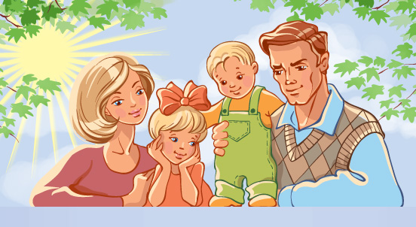

Подготовила: Быкова М.А.,

воспитатель, 1КК

Екатеринбург, 2018

**Cемья** – это определенный морально-психологический климат, для ребенка это первая школа отношений с людьми. Именно в семье складываются представления ребенка о добре и зле, о порядочности, об уважительном отношении к материальным и духовным ценностям. С близкими людьми в семье он переживает чувства любви, дружбы, долга, ответственности, справедливости…

Проблема семьи как социального института и ее влияние на психическое развитие ребенка многие годы волнует педагогов и психологов.

Все чаще и чаще исследователи, занимающиеся изучением проблем семьи, отмечают падение ее воспитательного потенциала и престижа семейных ценностей, увеличение числа разводов и повышение риска подверженности детей неврозам из-за неблагополучного психологического климата в семье.

Воспитание детей – огромный труд, который, прежде всего, ложится на плечи родителей, ибо, сколько бы ни ссылались на детские учреждения, большую часть времени ребенок находится в семье. Но не всегда родители справляются со своими обязанностями. Это происходит по разным причинам. Сложнее всего, конечно родителям, которые воспитывают ребенка одни, без супруга или супруги. Даже тогда, когда в семье есть и мама и папа, но нет старшего поколения (бабушек и дедушек), тогда тоже очень непросто. Опекуны также сталкиваются с множеством проблем воспитания детей. Нередко эти факторы осложняются социальным неблагополучием (пьянством, наркоманией, безработицей).

Есть определенная специфика семейного воспитания в отличие от воспитания общественного. По природе своей семейное воспитание основано на чувстве. Изначально семья, как правило, зиждется на чувстве любви, определяющем нравственную атмосферу этой социальной группы, стиль и тон взаимоотношений ее членов: проявление нежности, ласки, заботы, терпимости, великодушия, умения прощать, чувства долга… Чувство любви со всей гармонией различных нюансов его проявления сопровождает ребенка, начиная с внутриутробного существования до взрослости. Эта гамма чувств, благотворно влияет на развитие и воспитание ребенка: дает ему непреходящее ощущение счастья, надежности существования, чувство защищенности от внешних невзгод, а в лице родителей – авторитетных советчиков, помощников, защитников, старших друзей.

Однако парадокс заключается в том, что эта изначально позитивная для развития ребенка гамма чувств может стать как позитивным, так и негативным фактором воспитания. Здесь важна мера проявления чувства. Недополучивший родительской любви ребенок вырастает недоброжелательным, озлобленным, черствым к переживаниям других людей, дерзким, неуживчивым в коллективе сверстников, а иногда – замкнутым, неприкаянным, чрезмерно застенчивым. Выросший же в атмосфере чрезмерной любви, заласкивания, благоговения и почитания маленький человек рано развивает в себе черты эгоизма и эгоцентризма, изнеженности, избалованности, зазнайства, лицемерия.

Если в семье нет должной гармонии чувств, если вообще ребенок подвержен влиянию безнравственной атмосферы, буйных, а нередко низменных страстей, эмоционально отрицательных проявлений в отношении к самому ребенку, то нередко в таких семьях развитие ребенка осложняется, семейное воспитание становится неблагоприятным фактором формирования личности.

Семья может выступать в качестве как положительного, так и отрицательного фактора воспитания. Положительное воздействие на личность ребенка состоит в том, что никто, кроме самых близких для него в семье людей – матери, отца, бабушки, дедушки, брата, сестры, не относится к ребенку лучше, не любит его так и не заботится столько о нем. И вместе с тем никакой другой социальный институт не может потенциально нанести столько вреда в воспитании детей, сколько может сделать семья.

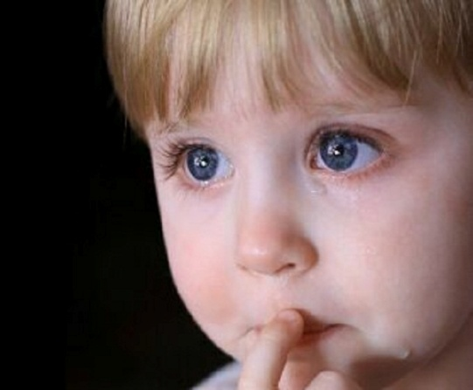При неблагоприятной ситуации в семье внимание матери концентрируется на конфликтах и спорах с мужем, а ребенок оказывается обделенным ее заботой. Бывает и наоборот, когда переживающая стресс мама окружает ребенка чрезмерной заботой, буквально не спускает его с рук, так что ее эмоциональное состояние передается ему напрямую.

В дошкольной группе реакция детей выражается в депрессии, раздражительности, повышенной агрессивности, страхе оказаться брошенным. Исследования зарубежных психологов показали, что для ребенка-дошкольника развод – это ломка устойчивой семейной структуры, привычных отношений с родителями, конфликт между привязанностью к отцу и матери.

Дети 3,5-4,5 лет обнаруживали повышенную гневливость, агрессивность, переживание чувства утраты, тревожность. Экстраверты делались замкнутыми и молчаливыми. У части детей наблюдалась регрессия игровых форм. Для детей этой группы было характерно проявление чувства вины за распад семьи. Наиболее уязвимые дети отличались бедностью фантазии, резким снижением самооценки, депрессивными состояниями.

Реакция детей старших возрастных групп 5-6 лет проявляется в отчетливо формулируемом гневе, во вспышках раздражительности и требовательности, в гиперактивности или апатии, непослушании, неподчинении взрослым как способах привлечения к себе внимания, частых вспышках раздражения. Дети этой возрастной группы достаточно отчетливо представляют, какие изменения в их жизни вызывает развод. Они способны рассказать о своих переживаниях, тоске по отцу, желании восстановить семью.

В связи с особой воспитательной ролью семьи возникает вопрос о том, как сделать так, чтобы максимизировать положительные и свести к минимуму отрицательные влияния семьи на воспитание ребенка. Для этого необходимо точно определить внутрисемейные социально-психологические факторы, имеющие воспитательное значение.

Главное в воспитании маленького человека – достижение душевного единения, нравственной связи родителей с ребенком. Родителям ни в коем случае не стоит пускать процесс воспитания на самотек и в более старшем возрасте, оставлять повзрослевшего ребенка наедине самим с собой.

Именно в семье, подчеркивает Дружинин В.Н., ребенок получает первый жизненный опыт, делает первые наблюдения и учится как себя вести в различных ситуациях. Очень важно, чтобы то, чему мы учим ребенка, подкреплялось конкретными примерами, чтобы он видел, что у взрослых теория не расходится с практикой.

Каждый из родителей видит в детях свое продолжение, реализацию определенных установок или идеалов. И очень трудно отступает от них.

Конфликтная ситуация между родителями – различные подходы к воспитанию детей. Первая задача родителей – найти общее решение, убедить друг друга. Если придется идти на компромисс, то обязательно, чтобы основные требования сторон были удовлетворены. Когда один родитель принимает решение, он обязательно должен помнить о позиции второго.

Вторая задача - сделать так, чтобы ребенок не видел противоречий в позициях родителей, т.е. обсуждать эти вопросы лучше без него.

Дети быстро “схватывают” сказанное и довольно легко маневрируют между родителями, добиваясь сиюминутных выгод (обычно в сторону лени, плохой учебы, непослушания).

Родители, принимая решение, должны на первое место ставить не собственные взгляды, а то, что будет более полезным для ребенка.

Родители могут любить ребенка не за что-то, несмотря на то, что он некрасив, не умен, на него жалуются соседи. Ребенок принимается таким, какой он есть. Возможно, родители любят его, когда ребенок соответствует их ожиданиям, когда хорошо учится и ведет себя. Но если ребенок не удовлетворяет тем потребностям, то ребенок как бы отвергается, отношение меняется в худшую сторону. Это приносит значительные трудности, ребенок не уверен в родителях, он не чувствует той эмоциональной безопасности, которая должна быть с самого младенчества.

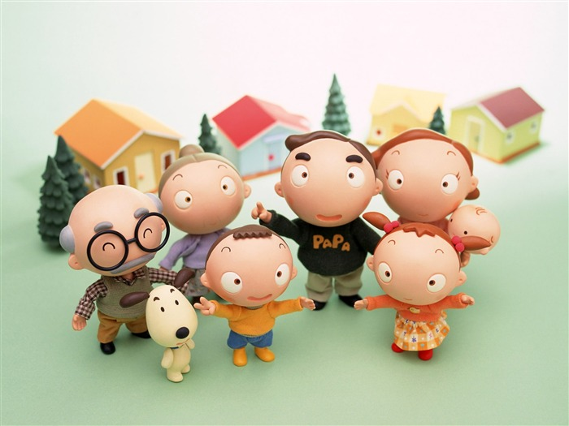Таким образом, каждый ребенок остро нуждается в родительской семье, которая является самым важным и влиятельным фактором его воспитания и развития.

Появление эмоциональных расстройств, нарушений поведения и других психологических проблем связано с неблагоприятными событиями в семье: семейные конфликты, недостаток любви, смерть одного из родителей или развод могут стать сильными психотравмирующими факторами. Поэтому важно, чтобы в семье ребенок получал эмоциональную поддержку, заботу, тепло и ласку самых близких для него людей – родителей. Особенности взаимодействия ребенка с родителями, их взаимоотношения, степень отзывчивости, наличие эмоциональных связей и привязанности оказывают педагогическое воздействие не ребенка на протяжении всего периода детства.

Дисгармоничная семья является фактором риска для неблагополучного развития личности ребенка. Вариантами психологического неблагополучия являются:

- семьи, где один из членов страдает нервно-психическим расстройством;

- семьи, в которых часто возникают проблемы в отношениях между членами;

- семьи, в которых практикуется неправильный тип воспитания;

- «трудные семьи».

Для того чтобы максимизировать положительное и свести к минимуму отрицательное влияние семьи на воспитание ребенка, каждому родителю необходимо помнить следующие психологические факторы, имеющие воспитательное значение:

1. Принимать активное участие в жизни семьи.

2. Всегда находить время, чтобы поговорить с ребенком.

3. Интересоваться проблемами ребенка, вникать во все возникающие в его жизни сложности и помогать развивать свои умения и способности.

4. Не оказывать на ребенка никакого нажима, помогая ему тем самым самостоятельно принимать решения.

5. Иметь представление о различных этапах в жизни ребенка;

6. Уважать право ребенка на собственное мнение.